МДОУ «Детский сад № 75»
Консультация для родителей
«Речевое развитие ребенка 5-6 лет»

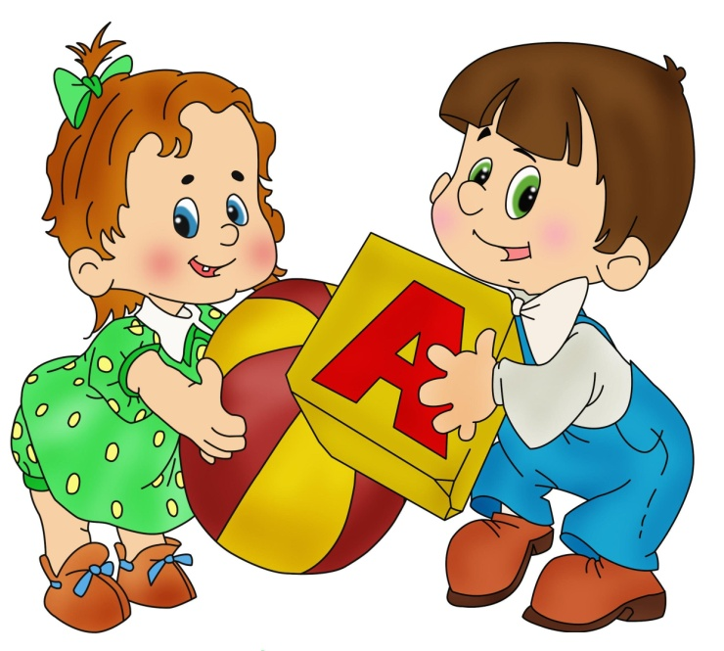
Старший дошкольный возраст — важный этап подготовки ребенка к школе. У родителей еще есть пару лет, чтобы подтянуть речевые навыки, ведь чем лучше развитие речи, тем проще первокласснику будет учиться писать и читать, усваивать школьную грамоту.
Ребенок 5 лет готов выговаривать правильно все звуки. Но некоторым детям все еще не даются шипящие и «р» (его заменяют на «л»). Причем изолированно они могут правильно произносить «р», а в словах — нет. Даже те элементы, которые они говорят всегда правильно, могут «хромать» в словах со сложной слоговой структурой.
Характерная особенность развития речи ребенка 5 лет — он замечает, как говорят друзья и свои собственные ошибки, то есть появляется критичность.
Словарный запас дошкольников насчитывает от 2500 до 3000 слов. Словарь дополняется обобщающими словами.
Еще одна особенность развития речи 5 – 6 лет— детки оперируют многими понятиями. Могут назвать природные явления, предметы быта, времена года, профессии, виды транспорта, животных (домашних-диких), птиц, фрукты-овощи.
Причем они имеют представление о том, к примеру, как выращивают фрукты, овощи, какие изменения происходят при разных сезонах, о том, какие животные обитают в лесу, а какие на ферме. Ориентируются в пространстве, знают названия месяцев, дней недели, праздников, правила дорожного движения для пешеходов.
Им нравится рассуждать о том, что они видят, о происходящем. Общение способствует развитию речи, и наоборот.
Простые слова они говорят правильно, не меняют и не пропускают слоги. Но вот сложные или малознакомые слова могут искажать.
В большинстве случаев дети говорят распространенными простыми предложениями, но появляются сложные. Предложения становятся более оформленными грамматически — в них присутствуют основные части речи.
Появляются собирательные существительные (детвора, белье, листва), прилагательные, которые обозначают свойства и состояние вещей (обледенелый, застывший). Детям доступны абстрактные понятия (душевный, милый, добрый).
Выделяют такие особенности развития речи 5 – 6 лет: ребята правильно применяют предлоги, спрягают существительные по падежам и числам, согласовывают существительные с числительными (три снегиря, пять шоколадок), образуют притяжательные прилагательные (мамин, лисий).
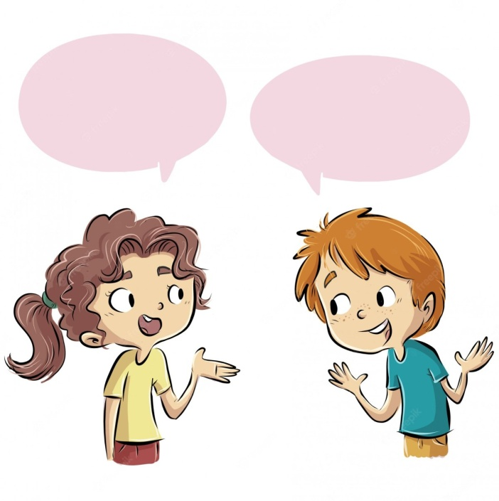
Ребята могут неправильно употреблять существительные в именительном, родительном падежах во множественном числе (карандаш — много карандашов) и приставки с пространственным значением (подошел, зашел, вошел). Это считается нормой развития речи в этом возрасте.
Дошкольники говорят вполне связно, последовательно и логично. Они могут составить рассказ по картинке или серии иллюстрацией, пересказать небольшую историю или сказку объемом 50 предложений. Могут вести монолог, оперируют фразами. У них достаточно сформированы речевые навыки, чтобы точно выражать свои мысли, желания, делиться впечатлениями.
Подготовила учитель-логопед
Зыкова Татьяна Николаевна
Ноябрь 2023

